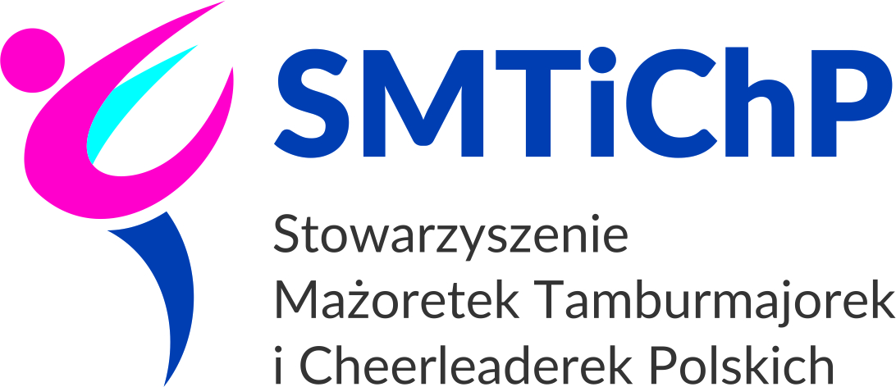

MISTRZOSTWA POLSKI ŚRODKOWEJ
TAŃCA MAŻORETKOWEGO

ESTRADA REGIONU POLSKI ŚRODKOWEJ - 8.05.2021 r. UNIEJÓW
Termin zgłoszenia do 26.04.2021

FORMULARZ ZGŁOSZENIOWY

Zgłoszenia proszę przesłać e-mailem lub pocztą na adres: Stowarzyszenie Mażoretek

Tamburmajorek i Cheerleaderek Polskich, Stanisław Rewieński, ul. Wiejska 173 B/2, 45-334 Opole,
KONTO SMTiCHP PKO BP SA Oddział I w Opolu 87 1020 3668 0000 5002 0010 0933

E-mail: stanislawrewienski@neostrada.pl
Proszę o wysłanie zgłoszenia również na adres (ESTRADA UNIEJÓW): oliw.olczyk@gmail.com

Nazwa zespołu Miasto

Kategoria wiekowa Ile osób przyjedzie: Czy tancerze są członkami kadetki, juniorki, seniorki SMTiCHP ?

tancerze TAK

trenerzy NIE
Dyscypliny
zespołowe inne osoby
pom-pom, baton, mix, show, flagi
buławy

DEFILADA
Wypełnić załącznik
Dyscypliny
pozostałe 1x100 4x25

solo, duo/trio, mini form, mini mix,
mini flag, 2x baton.

Kierownik zespołu – nazwisko.........................................................................................
adres.................................................................................................................................
tel./fax/e-mail..................................................................................................................
Autor choreografii: Scena.......................................................Defilada..................................................................................

OPŁĄTY REJSTRACYJNE: 150 zł od zespołu (osobno cad., jun. sen., oddzielnie baton, pom, flagi, buławy, show, mix)
OPŁATY STARTOWE : 15 zł od osoby w zespole za każdą prezentację

Członkowie SMTiCHP, którzy wstąpili do organizacji przed 10.05.2019 r. z uregulowanymi opłatami członkowskimi
do 31.12.2020 zwolnieni są z opłat rejestracyjnych i startowych
Opłaty rejestracyjne i startowe pobierane są wyłącznie od uczestników – tancerzy i zgłoszonych tancerzy rezerwowych (nie dotyczą trenerów, opiekunów, choreografów itp.).

UWAGA:
1) Zapoznaj się z REGULAMINEM ESTRAD i REGULAMINEM COVID-19 (na stronie – aktualności)
2) W dniu zawodów należy dostarczyć wypełnione dokumenty:
- oświadczenie uczestnika Covid-19,
- klauzula informacyjna RODO i zgoda na przetwarzanie danych osobowych (na stronie – aktualności)

Pieczątka i podpis
Instytucji delegującej

OTWARTE MISTRZOSTWA POLSKI
ŚRODKOWEJ
TAŃCA MAŻORETKOWEGO

ZAŁĄCZNIK DO FORMULARZA ZGŁOSZENIOWEGO – ZESPÓŁ ............................MIASTO................................

SOLO, DUO, MINI FORMACJE

UWAGA! W mini formacji powyżej 3 osób nie wpisywać nazwisk i roku urodzenia!

DYSCYPLINA  SOLO, DUO/TRIO, MINI | IMIĘ I NAZWISKO | ROK URODZENIA | KAT. WIEKOWA  CAD. JUN.SEN. | BATON/  POM/ FLAGA/  BUŁAWA
SOLO
SOLO
SOLO
SOLO
DUO/TRIO
DUO/TRIO
DUO/TRIO
DUO/TRIO
 | ILOŚĆ OSÓB
MINI |  | -
MINI |  | -
MINI |  | -
MINI |  | -

Podpis instruktora

Lista imienna członków zespołu

Zespół

Miejscowość Estrada

lp | nazwisko i imię | WIEK | rok urodzenia

Podpis instruktora

